РЕСПУБЛИКА ТАТАРСТАН  СОВЕТ АЛЬКЕЕВСКОГО  МУНИЦИПАЛЬНОГО РАЙОНА  422870, с.Базарные Матаки,  ул. С.Крайнова, д.58 | 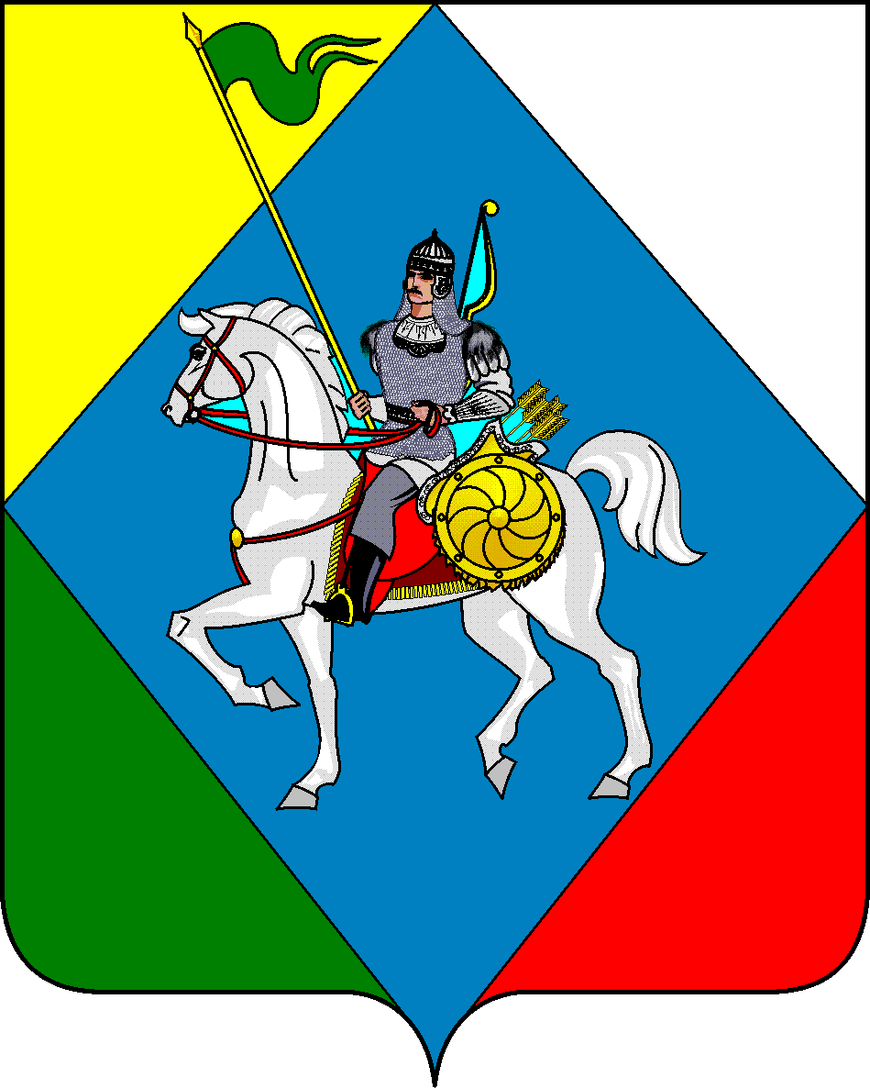 | ТАТАРСТАН РЕСПУБЛИКАСЫ  ӘЛКИ МУНИЦИПАЛЬ РАЙОНЫ  СОВЕТЫ  422870, РТ Базарлы Матак авылы,  С. Крайнов ур., 58
Телефон: (84346) 20-0-26, 21-0-48, факс: (84346) 21-7-57. E-mail: alkay@tatar.ru, сайт: alkeevskiy.tatarstan.ru.

РЕШЕНИЕ КАРАР
с.Базарные Матаки

от « 11» октября 2023 года № 159

О внесении изменений в состав комиссии
по делам несовершеннолетних и защите их прав
Алькеевского муниципального района
Республики Татарстан
В соответствии с Законом Республики Татарстан от 20 мая 2011 года № 26-ЗРТ «О комиссиях по делам несовершеннолетних и защите их прав в Республике Татарстан», постановлением №535 Кабинета Министров Республики Татарстан от 07.06.2022 года «О внесении изменений в постановление Кабинета Министров Республики Татарстан от 24.09.2012 года № 798 «О мерах по реализации Закона Республики Татарстан от мая 2011 г. № 26-ЗРТ «О комиссиях по делам несовершеннолетних и защите их прав в Республике Татарстан» и в связи с кадровыми изменениями, Совет Алькеевского муниципального района Республики Татарстан РЕШИЛ:
1. Внести изменение в состав комиссии по делам несовершеннолетних и защите их прав Алькеевского муниципального района Республики Татарстан, утвержденный решением Совета Алькеевского муниципального района от 23.03.2023 года № 159 «Об утверждении состава комиссии по делам несовершеннолетних и защите их прав Алькеевского муниципального района Республики Татарстан» (далее - Решение) следующие изменения:
2. Исключить из состава комиссии по делам несовершеннолетних и защите их прав Алькеевского муниципального района Республики Татарстан – Сафину Гульназ Фаиковну.
3. Включить в состав комиссии по делам несовершеннолетних и защите их прав Алькеевского муниципального района Республики: Салахову Иркя Фаннуровну – старшего инспектора по делам несовершеннолетних отделения МВД России по Алькеевскому району

4. Утвердить новый состав комиссии по делам несовершеннолетних и защите их прав Алькеевского муниципального района (Приложение 1).

5. Опубликовать настоящее решение на официальном сайте правовой информации Республики Татарстан и на официальном сайте Алькеевского муниципального района.
6. Контроль за исполнением настоящего решения возложить на заместителя Главы Алькеевского муниципального района Республики Татарстан Р.А. Билалова.

Председатель Совета,
Глава Алькеевкого
муниципального района А.Ф. Никошин

Приложение № 1
к решению Совета Алькеевского
муниципального района
от «11»октября 2023 года № ___

Состав комиссии
по делам несовершеннолетних и защите их прав
Алькеевского муниципального района Республики Татарстан

1. | Платонова Мария Андреевна | -заместитель руководителя Исполнительного комитета Алькеевского муниципального района по социальным вопросам, председатель комиссии;
2. | Гнеденкова Надежда Геннадьевна | -начальник отдела социальной защиты Министерства труда, занятости и социальной защиты Республики Татарстан в Алькеевском муниципальном районе, заместитель председателя (по согласованию);
3. | Валеева Сурия Шагитовна | -руководитель МКУ «Управление образованием Алькеевского муниципального района», заместитель председателя комиссии (по согласованию);
4. | Зиннатуллина Фанузя Фоатовна | -ответственный секретарь комиссии по делам несовершеннолетних и защите их прав
Члены комиссии
5. | Захарова Наталья  Павловна | - заместитель руководителя МКУ «Управление образованием Алькеевского муниципального района Республики Татарстан» (по согласованию)
6. | Гайфуллина Расима Ахатовна | -начальник МКУ «Алькеевский районный отдел культуры» (по согласованию);
7. | Нуруллина Эльвира Галеевна | -заведующая филиалом ГАОУ СПО «Алексеевский аграрный колледж»
8. | Хабибуллина Лилия Рифкатовна | - руководитель психолого- педагогического центра МКУ «Управление образования Алькеевского муниципального района», (по согласованию);
9. | Сагитова Гульнур Юсуповна | - муниципальный координатор советников директоров по воспитанию МКУ «Управление образованием»
10. | Салахова Иркя Фаннуровна | - старший инспектор по делам несовершеннолетних отделения МВД России по Алькеевскому району(по согласованию);
11. | Гибадуллин Айрат Муратович | - старший инспектор Нурлатского МФ ФКУ УИИ УФСИН России по Республике Татарстан (дислокация в Алькеевском районе)(по согласованию);
12. | Шувалов Алексей Петрович | - директор ГКУ «Центр занятости населения Алькеевского района» (по согласованию);
13. | Инсапов Радис Раисович | -начальник Межрайонного отделения надзорной деятельности по Алькеевскому и Спасскому муниципальным районам УНД и ПР ГУ МЧС России по Республике Татарстан (по согласованию).
14. | Юсупов Алишер Бигижонович | - врач-нарколог ГАУЗ «Базарно-Матакская ЦРБ» (по согласованию).
15 | Валеев Айрат Азатович | Начальник отдела по молодежной политике и спорту исполнительного комитета Алькеевского МР

